谈谈视觉思维的感受

2009-11-05  共查看：1216 次

每一个创作的过程，都是一个主题与元素的反复冲突、来回协调的视觉思维过程。它与理性思维是同时发生的，相互补充的， 缺一不可。

前些年，从事视觉效应研究的人普遍认为：“视觉仅仅是一种感知的过程，人眼所能完成的生理功能充其量是 为大脑提供原始面和直接的外界客观资料，它本身并不具备理性色彩。”显而易见这种意见片面的理解了视觉效应。今天，我们知道每个物体 的“形”，在经过人大脑主观意识处理之后，就已不是它原本的客观形状，而是一种主观认识并且“变调”了的新形状。德国心理学家把这种 对客观形状赋予了主观意识，因而产生“变调”的现象称为“格式塔”现象（Gestllet），而我们中国人则喜欢把它叫做“完形”现象。也就 是说，我们人类在用自己的眼睛判断外界事物时，并不只是完成把物体映象投射到大脑皮层上这么一个简单的操作机制，而是在大脑进行理性 认识同时，就已经开始了一个特殊的思维过程－－视觉思维。

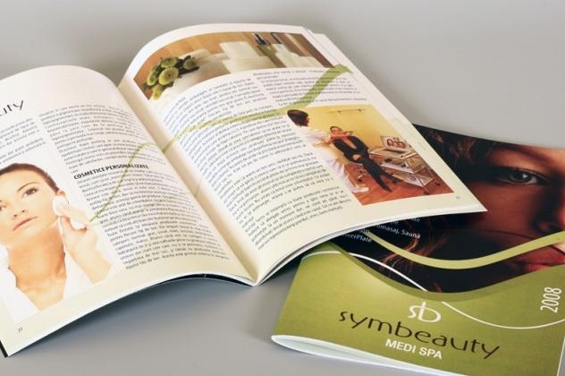

所有呈现在我们眼前的“形”，虽然可以分割成各种客观 的构成要素，但在人类视觉中，每个“形”又决非这些要素的简单之和！（这就如同咖啡的概念决非浓郁、苦、褐色、香之构成一般），而是 从各种构成背景中“突现”出来的一个新的“格式塔”。从这个意义上来说，这是对“形”的一次革命性的认识。著名的设计学家鲁道夫、阿 思海姆在《艺术与视知觉》一书中宣称：“思维并非属于视觉之外各项心理能力的特权，而是视觉本身的构成成份！”这个观念等于是从理论 上为现代视觉设计提供了有力的理论基础.

由于人类视觉的这个特性，在创作中，我们不仅应注重诉诸理性思维的那部分意 向，还要有意识地强化创作元素本身所具有的视觉冲击力。创作元素的“形”存在于客观世界之中本身并不产生任何意义，所有情绪化和感知 上的成分都是人赋予的。每个元素都有其独特的“形”的魅力，这种魅力并不是它本身所固有的，而是从每个观众所具有的文化背景中“突现 ”出来的。这也是创作者着力要表现的（设计者好比一个翻译家一样，他的任务就是尽力去把自己读懂的大自然的语言翻译成一种冲击视觉的 画面语言）。创作者不仅仅要通过“形”去唤醒人们的社会意识，还要通过那些“形”本身所特有的能与人类心灵直接感应的属性来震撼读者 。以取得与观者的最强烈的共鸣。

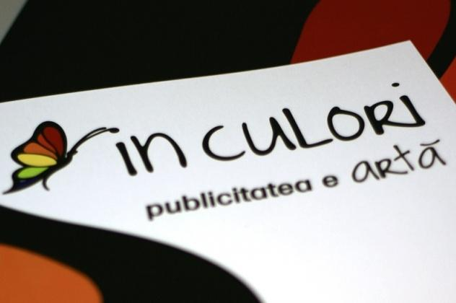  
实质上，我们一切的视觉经验都以宇宙为整体，以人为其中心的理解为主 。是本着一种形而上学的思维来处理所感知的事物。与生俱来感应事物之固有特质的能力主宰了创作者的视觉思维。  
我们的视觉思维不能 只是建立在感觉和知觉上，没有被事物的本质净化过的感觉和知觉就会肤浅而粗糙。任何深刻的艺术表现都是对真实一种有意识的感觉的产物 。就如同儿童作品与艺术品之间的区别：一个是纯粹潜意识的、感情上的，而另一个在作品中仍保留着有意识的思维过程，并透过在表达媒介 上更有力的控制而加强了个人的感情。  
创作的过程通常建立于两种形而上的因素：其一，透过入神的能力而体验的力量（要想在视觉思维 中有所体验，并将我们的视觉思维转换成视觉语言上的“形”，需要入神的能力）；其二，在于将主题精神诠释作为这种能力的结果。概念和 实行彼此对等地互相限制。概念越强，主题在精神上的活力通常也越深、越炙烈，作品就愈引人入胜、愈重要。  
将视觉思维转换成视觉语 言上的“形”，不仅需要丰富的社会意识，还需要很强的造型能力和概括能力。我们视觉感知的事物从来都不是单一的、静止的、孤立的，它 是大自然的有机体之一，它的存在是与大自然相辅相成的。我们在感知事物时，不能只体现由感官所理解的形体的真实，而应该是由思维中自 觉或潜意识的力量在感性和知性方面所创造的神经真实。

任何的“形”的创造过程都是需要去繁就简的。简化和概括是体 现事物本质最直接、最具冲击力的方法。“去繁就简”不代表单调、粗拙。其关键在于对事物的单纯化，要力求生动、精练，并注意其形象性 。表现得愈单纯，视觉冲击力则愈强烈。单纯化在于精简造型因素，重点、集中、充分地描绘事物；专一强调某种形态，某种情调，语言单纯 、鲜明、外露；不要过多的曲折、含蓄，以避免引起人们在情感深处产生过多的复杂体验；所表达的内容含义要尽量“平面化”，一览无余， 使事物形象的本质主动地展现给接受者，单纯化的表现与丰富性之间并不存在对立，精致细密的事物同样可以表现得单纯（正如强调“繁”， 以“繁”对事物作同一性处理，那么，“繁”的特点就成为单纯而强烈了）。任何拥有内在的伟大本质的作品都是既具有单纯的装饰性，又能 像交响乐一样地凝聚和融合。

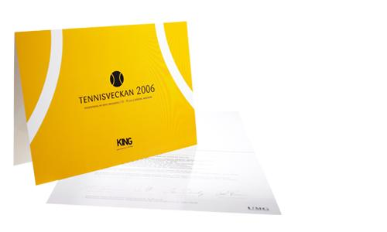  
还记得德国设计师伯哈特（Lucien Bermhand）那副著名的Priester火柴招贴吗？画面以单纯的棕色为背景，仅有两根火柴，突出产品名 “Priester”，视觉传达要素只有一个单词和两根火柴，这就是伯哈特反复修改，删繁就简的最终结果。并一举夺得Priester公司主办的招贴 大赛的头奖。正是伯哈特把客观事物一再简化成精练的图形语言，就把当时的招贴设计向注重视觉传达的方向推进了一大步。伯哈特的 Priester火柴招贴是招贴设计的一个里程碑，是把视觉思维转换成视觉元素成功的经典之作。  
创作元素的“形”和产生的社会效应的“眼 ”之间一定存在着一种最和谐、最有冲击力的共鸣。所谓的“眼”从广义上来讲：它是事物的灵魂，是事物之所以充满生机的源泉。从狭义上 来讲：它是一个创作的主题，是创作的目标。怎样通过“眼”去设计“形”、通过“形”的视觉冲击力去体现“眼”；怎样去寻找“眼”与“ 形”之间的创作关系。这就是一种视觉思维过程。  
视觉思维的创作过程就是透过一个结果到另一个结果的进展。一件作品经历过许多发展 的阶段，每个阶段都有设计者感知事物、领悟事物本质的发展轨迹。从艺术家的观点来看，一件成功作品的感觉和知觉促成精神上的综合时， 就算完成了。